人教版一年级数学下册期末总复习一
【内容：100以内的数及加减法】
_____班 姓名__________ 成绩________

一、我会填空。（27分）
(1) 85读作（ ）； 六十七写作（ ）。
(2) 10个一是（ ）； 4个十是（ ）； 10个十是（ ）
(3)70里有（ ）个十； 70里有（ ）个一。
(4) 58里面有（ ）个十和（ ）个一。 8个十和4个一合起来是（ ）。
(5) 一个两位数，个位上是3，十位上是9，这个数是（ ）。
(6)在 里填上“＞”“＜”或“＝”。
25+9 35 92+8 100 64-4 68 28+4 24
34 -10 15 42 -9 34 46 -8 39 54+6 70
(7) 买一个足球需要90元，小明带了80元，还少（ ）元。
(8) 用9、4、0组成一个两位数，最大的是（ ），最小的是（ ）。
(9) 76比70多（ ）。 6比48少（ ）。
(10)
加数 | 42 | 57 | 6 | 32
加数 | 7 | 8 | 55 | 8
和

被减数 | 80 | 51 | 43 | 65
减数 | 7 | 6 | 20 | 3
差

二、我会计算。（30分）
90＋6＝ 37－9＝ 74－60＝ 63＋7＝ 97－50＝
82－7＝ 44＋4＝ 81－3＝ 86－8＝ 49＋30＝
63－8＝ 8＋52＝ 6＋37＝ 28－6＝ 65－7＝
33＋6＝ 51－6＝ 8＋56＝ 56－9＝ 47－9＝
45－8＝ 80－7＝ 29＋6＝ 84－5＝ 58－30＝
27＋3＋48＝ 43－6－30＝ 40＋58－90＝ 41－7＋50＝
90－40－8＝ 37＋5－20＝ 28＋10＋4＝ 93－70＋7＝

三、我会估算。（3分）
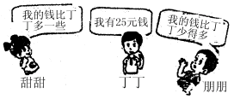
甜甜可能有多少元？（画√）
朋朋可能有多少元？（画×）
100元 | 28元 | 20元 | 8元

四、我会看图列式。（10分）
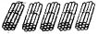
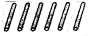
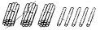
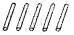
=
=
先摆
再摆
一共

摆出
拿走
还剩

五、我会用数学：（30分）

我已看了25页，还剩9页未看，你知道这本书有多少页吗？
1、一本书有17页。
2、看一本书。

我看了10页，还剩多少页？

=
(页)
=
(页)

3、小明有16枝铅笔，送给妹妹后，
还剩7枝，送给妹妹几枝铅笔？
4、小强有20本连环画，又买了4本，
现在有多少本？

=
(枝)
=
(本)

5、请你提出不同的问题，并解答。出来
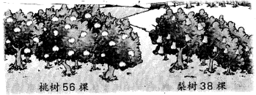

① ？
② ？

一、我会填空：（42分）
(1) 1元=( )角 1角=( )分 50角=( )元 7元=( )角 2元4角=( )角 (2) 在( )里填上“元”或“角”
一枝铅笔3 ( )。一个文具盒7 ( )。 一本练习本 5 ( )。 一件上衣98 ( )。
(3) 在 里填上“＞”、“＜”或“＝”。
9角 1元 3元 2元8角 4角3分 4元3角 100分 1元 4元1角 5角 6元8角 6元5角
(4) 5角+ 3角=( )角 9角－4角=( )角 8元5角－5元= ( )元( )角
(5) 1元钱可以换成( )张( )角。 10元钱可以换成( )张( )元。
(6) 8、13、18、23、( )、( ) 45、( )、33、27、( )、( )
二、我会选一选（把正确答案的序号填在括号里）（8分）
(1)一双皮鞋的价格为（ ）。 【①85分 ②85角 ③85元】
(2)小红买笔记本用去8角，她付出1元钱，就找回（ ）。 【①2分 ②2角 ③1元8角】
(3)与87最接近的一个整十数是（ ）。 【①70 ②80 ③90】
(4)小明有1元钱，买铅笔要7角，买练习本要5角，还差（ ）。
【①1元2角 ②1角2分 ③2角】
三、我会画一画（根据前几幅图的规律，接下来该怎样画？）（10分）
1、
□
□
□□
□□
□□□
□□□

2、
○○○○○
○○○○
△

○○○
△△

四、我会用数学。（40分）
(1) 小方买了一副羽毛球拍和一盒羽毛球。一副羽毛球拍32元，一盒羽毛球4元，小方一
共花了多少钱？
=
(元)
口答：一共花了_______钱。
(2)一本书8元，小明付了10元，应找回多少钱？
=
(元)
口答：应找回_______钱。
(3)买一副乒乓球拍要32元，小刚有20元，还差多少钱？
=
(元)
口答：还差______钱。
(4)妈妈买了一件上衣花了60元，还剩15元，妈妈原来有多少钱？
=
(元)
口答：妈妈原来有______钱。
(5)篮球48元，排球42元，排球比篮球便宜多少钱？
=
(元)
口答：排球比篮球便宜______钱。
(6)商店里的塑料玩具动物标价：
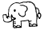
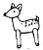
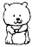
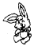

20元 9元 3元 4元 6元
①买一只大象和一只小猴，一共用多少钱？
=
(元)
口答：一共用______钱。
②小方想买一只梅花鹿、一只猴子和一只小熊，他带了20元，够吗？

③请你提一个数学问题，并解答。
人教版一年级数学下册期末总复习三
【内容：认识时间】
_____班 姓名__________ 成绩________
一、填一填。（22分）
(1) 分针走1圈是（ ）分。时针从上一个数字到下一个数字经过的时间 是（ ）时，
也就是（ ）分。
(2) 钟面上一共有（ ）个大格，（ ）个小格，有（ ）个数字。
(3) 一节课是（ ）分，课间休息（ ）分，再加上（ ）分就是1小时。
(4) 1时=（ ）分 60分=（ ）时
(5) 当分钟指向“12”，时针指向“4”时，是（ ）时；当时针指向 “9”，分针指向“6”
时，是（ ）时（ ）分。
(6)下表是公汽车站1-4路车的发车时刻表，请你把空缺的时刻补充完整
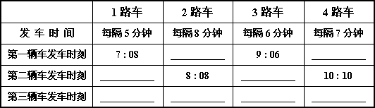

二、记一记。（20分）
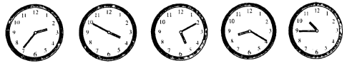

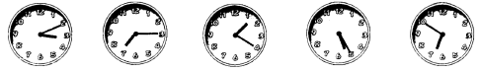
三、连一连。（10分）

3∶10 5时25分 7∶15 1时20分 6∶50
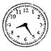
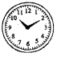
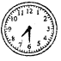
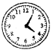
四、写一写。（12分）

过10分是

过5分是

过3分是

过7分是

五、画一画（根据所给时刻，在钟面内画上时针和分针）（12分）
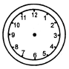
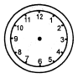
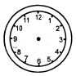
4时半
8时45分
1时10分

六、找一找。（12分）
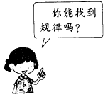
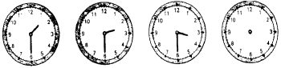

______ ______ ______ ______

七、说一说（一天上午，小南走进宾馆大厅，看到墙上的时钟如下，请你告诉我各地时间是
几时几分？）（12分）
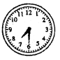
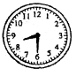
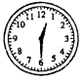
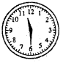
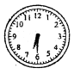
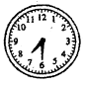
北京
香港
东京
巴黎
伦敦
纽约

人教版一年级数学下册期末总复习四
【内容：统计、位置与图形】
_____班 姓名__________ 成绩________
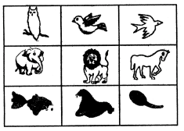
一、看图填空。（14分）
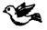
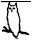
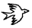
(1) ( )边是 ，( )边是
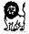

(2) ( )面是 ，( )面是

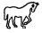
( )边是 ，( )边是 。
(3) 第( )排( )列的格子中是 。。

二、按指定的位置画图。（12分）
第五排
第四排
第三排
第二排
第一排

第一列 | 第二列 | 第三列 | 第四列 | 第五列 | 第六列

① 在第( )排的第( )列。 ② 在第( )排的第( )列。

③ 请在第五排第三列画一片 。 。 ④ 在第二排第一列画一朵 。

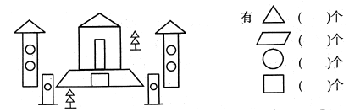
三、数一数，填一填：（21分）
1、

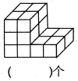
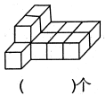
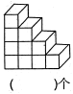
2、

四、选一选。（6分）
(1)至少用（ ） 个，才能拼成一个大正方体。
①4 ②8 ③16
1
2
3
4
5
6
(2)用 做成一个 ，4的对面是（ ）。
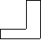
①2 ②3 ③5
(3)下面的图形中，（ ）与 能拼成正方形
① ② ③

五、画一画（加两条直线，使正方形变成指定的图形）（20分）
4个正方形
3个三角形
4个长方形
4个三角形

六、下面是一（3）班到敬老院时，为爷爷、奶奶准备的水果个数。（27分）
 | 第一组 | 第二组 | 第三组 | 第四组 | 第五组
个数 | 8 | 15 | 9 | 12 | 10

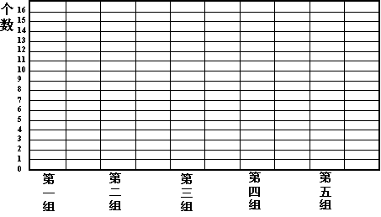

①第（ ）组备的水果最少，第（ ）组备的水果最多。
②第四组比第一组多备（ ）个水果。
③第三组比第二组少备（ ）个水果。
④第（ ）组比第（ ）组多备（ ）个水果。

人教版一年级数学下册期末总复习五
【综合练习】
_____班 姓名__________ 成绩________
一、我会计算。（26分）
38＋2＝ 65－30＝ 45＋7＝ 64－40＝ 53－6＝
43－8＝ 13－8＝ 12－7＝ 37＋50＝ 15－9＝
53＋20＋3＝ 81－7－30＝ 54＋9－2＝ 20＋15＋5＝
76－30＋4＝ 45＋7＋40＝ 82－6－60＝ 60＋14＋9＝

二、我会填。（20分）
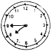
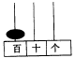
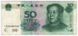
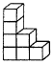
(1)

( )
( )
( )
( )个
(2) 由8个十和5个一组成的数，写作( )，读作( )。
(3) 67前面的4个数分别是( )、( )、( )、( )。
(4) 60角=( )元 1小时=( )分
1元8角=( )角 34角=( )元( )角
(6) 在 里填上“＞”“＜”或“＝”
76 67 1元 9角 100 10个十
93－3 89 8＋70 78－8 53－9 45

三、我会选（把正确答案的序号填在括号里）。（6分）
(1) 5个十比4个一（ ）。
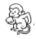

【 ① 多1 ② 多46 ③ 少46】
(2) （ ）。

【① ② ③ 】

(3) 把两个同样的 拼成一个大长方体，这个长方体共有（ ）个面。
【① 6 ② 10 ③ 12】

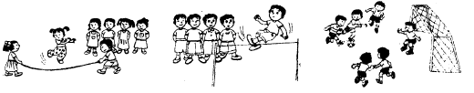
四、我会统计。（18分）

(2)根据统计表完成统计图
跳绳 跳高 踢球
9
8
7
6
5
4
3
2
1
0
(1)看图完成统计表
活动项目 | 人数
跳绳
跳高
踢球

五、我会用数学。（30分）
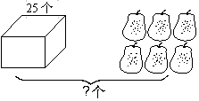
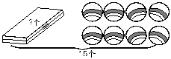
1、
2、

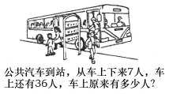
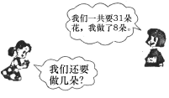
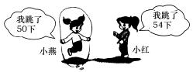
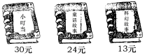
=
(个)
=
(个)
=
(朵)
=
(人)
=
(下)
4、
3、
6、“星星”书店给小读者推荐3本书
5、
小燕比小红少跳了多少下？
请你先提一个数学问题，再解答。

